

**Packet Tracer: Prueba de la conectividad con traceroute**

(versión para el instructor)

**Nota para el instructor:** el color de fuente rojo o las partes resaltadas en gris indican texto que aparece en la copia del instructor solamente.

## Topología

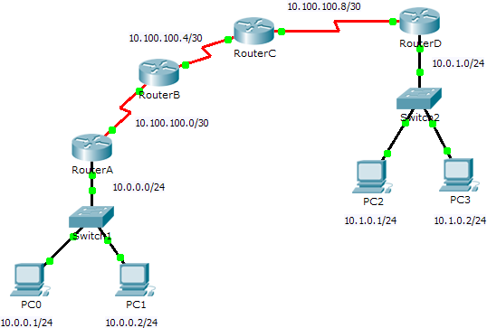

**Objetivos**

#### Parte 1: Probar la conectividad de extremo a extremo con el comando tracert Parte 2: Comparar con el comando traceroute en un router

**Información básica**

Esta actividad está diseñada para ayudarlo a llevar a cabo la resolución de problemas de conectividad de red utilizando comandos para rastrear la ruta de origen a destino. Debe examinar el resultado de **tracert** (el comando de Windows) y **traceroute** (el comando de IOS) mientras los paquetes atraviesan la red y determinar la causa de un problema de red. Una vez que se corrija el problema, utilice los comandos **tracert** y **traceroute** para verificar la finalización.

# Parte 1: Probar la conectividad de extremo a extremo con el comando tracert

### Paso 1: Enviar un ping de un extremo al otro de la red

Haga clic en **PC1** y abra el **símbolo del sistema**. Haga ping a **PC3** en **10.1.0.2**. ¿Qué mensaje se muestra como resultado del ping? Host de destino inalcanzable.

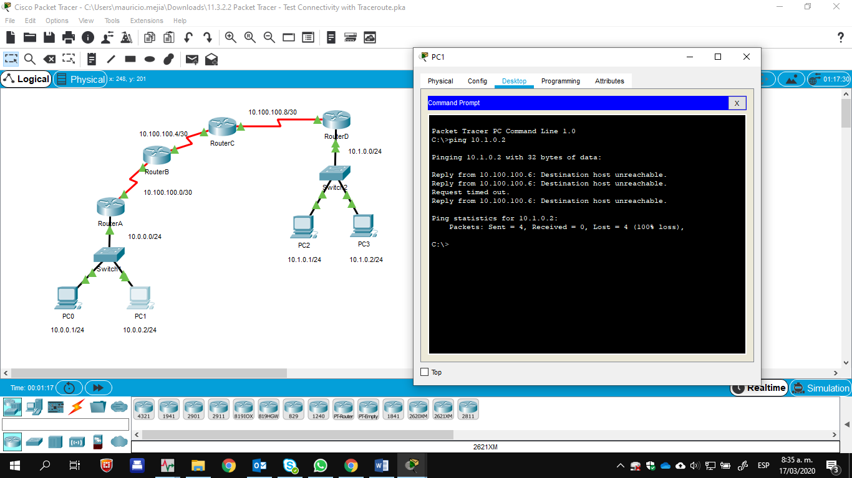

### Paso 2: Rastrear la ruta de PC1 para determinar dónde falla la conectividad

1. En el **símbolo del sistema** de la **PC1**, introduzca el comando **tracert 10.1.0.2**.
2. Cuando reciba el mensaje **Request timed out** (Tiempo de espera agotado), presione **Ctrl**+**C**. ¿Cuál fue la primera dirección IP indicada en el resultado del comando **tracert**? 10.0.0.254, la dirección de gateway de la PC.
3. Observe los resultados del comando **tracert**. ¿Cuál es la última dirección que se alcanzó con el comando **tracert**? 10.100.100.6

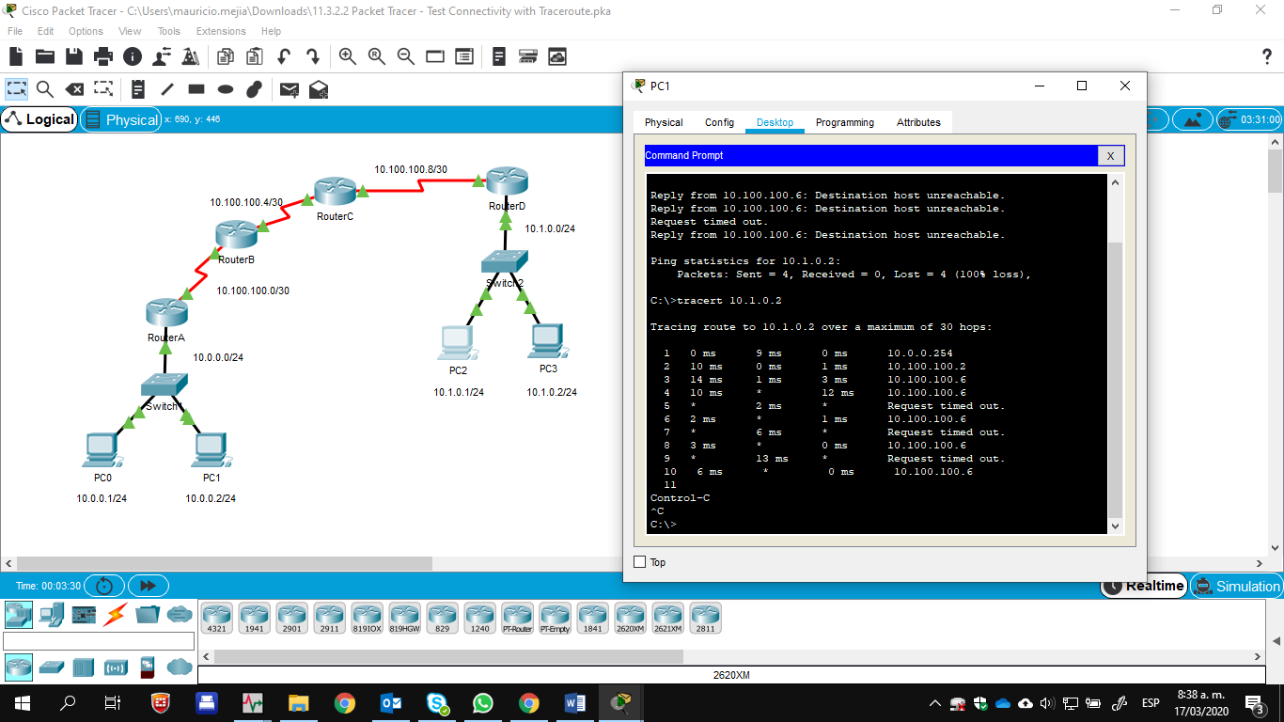

### Paso 3: Corregir el problema de red

1. Compare la última dirección que se alcanzó con el comando **tracert** con las direcciones de red indicadas en la topología. El dispositivo más alejado del host 10.0.0.2 con una dirección en el rango de la red que se encontró es el punto de falla. ¿Qué dispositivos tienen direcciones configuradas para la red donde ocurrió la falla? El RouterB y el RouterC.

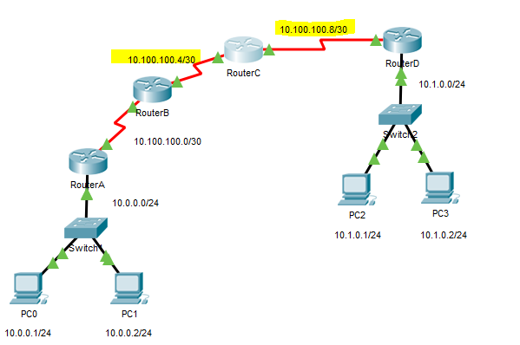

1. Haga clic en **RouterC** y, a continuación, haga clic en la ficha **CLI**.
2. ¿Cuál es el estado de las interfaces? Parecen estar activas.

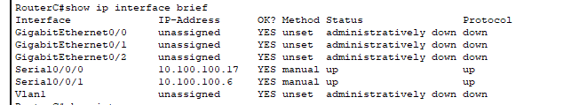

1. Compare las direcciones IP en las interfaces con las direcciones de red en la topología. ¿Hay algo que parezca fuera de lo común? La interfaz serial 0/0/0 tiene una dirección IP incorrecta según la topología.
2. Realice los cambios necesarios para restaurar la conectividad, pero no modifique las subredes. ¿Cuál es la solución? Cambiar la dirección IP de la S0/0/0 a 10.100.100.9/30.

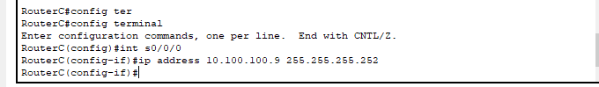

### Paso 4: Verificar que la conectividad de extremo a extremo esté establecida

1. En el **símbolo del sistema de la PC1**, introduzca el comando **tracert 10.1.0.2**.
2. Observe el resultado del comando **tracert**. ¿El comando funcionó correctamente? Sí

# Parte 2: Comparar con el comando traceroute en un router

1. Haga clic en **RouterA** y, a continuación, haga clic en la ficha **CLI**.
2. Introduzca el comando **traceroute 10.1.0.2**. ¿El comando se completó correctamente? Sí

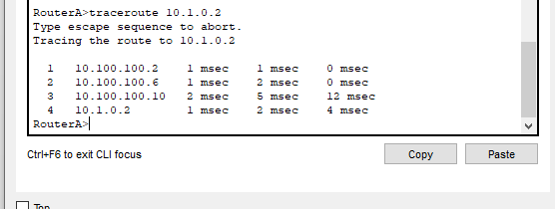

1. Compare el resultado del comando **traceroute** del router con el del comando **tracert** de la PC. ¿Cuál es la diferencia más notable de la lista de direcciones que se devolvió? El router tiene una dirección IP menos, porque el próximo dispositivo que utilizará en la ruta será el RouterB.

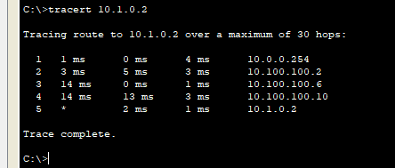

# Tabla de calificación sugerida

|  |  |  |  |
| --- | --- | --- | --- |
| **Sección de la actividad** | **Ubicación de la consulta** | **Posibles puntos** | **Puntos obtenidos** |
| Parte 1: Probar la conectividad de extremo  a extremo con el comando  **tracert** | Paso 1 | 10 |  |
| Paso 2b | 10 |  |
| Paso 2c | 10 |  |
| Paso 3a | 10 |  |
| Paso 3c | 10 |  |
| Paso 3d | 10 |  |
| Paso 3e | 10 |  |
| Paso 4b | 10 |  |
| **Total de la parte 1** | | **80** |  |
| Parte 2: Comparar con el comando **traceroute** en un router | a | 10 |  |
| b | 10 |  |
| **Total de la parte 2** | | **20** |  |
| **Puntuación total** | | **100** |  |

